OBJETIVOS - METAS DE LA DIRECCIÓN DE DEPORTES

Desde la Dirección Municipal de Deportes de la Ciudad de Tres Arroyos se han establecido como metas u objetivos generales:

1. Promover y ejecutar políticas públicas del deporte y la cultura física en el Municipio.
2. Incentivar el desarrollo sustentable del deporte en el municipio.
3. Impulsar la inclusión social de niños, jóvenes, adultos, adultos mayores y personas con necesidades especiales a través de actividades físicas, deportivas, turísticas y recreativas.
4. Definir, implementar y monitorear programas y proyectos de deporte y de recreación.
5. Proponer y llevar a cabo programas de capacitación en materia deportiva.
6. Organizar los eventos Deportivos y coordinar las actividades deportivas en otros eventos municipales o de organizaciones de la comunidad.
7. Coordinar la participación oficial de deportistas representantes del Municipio en competencias nacionales e internacionales.
8. Coordinar la realización de torneos y competencias que promuevan el deporte en sus diferentes manifestaciones como herramienta para la contención e inclusión social.

DEPORTES

PROGRAMAS DE LA DIRECCIÒN DE DEPORTES

* + *PROGRAMA LOS BARRIOS VIVEN*: A través de las *“ASISTENCIAS TÉCNICAS”* se brindan actividades a barrios de la ciudad en disciplinas tales como futbol, boxeo, basquetbol, patín, bochas, tenis, natación, Hockey, taekwondo, ajedrez, etc.

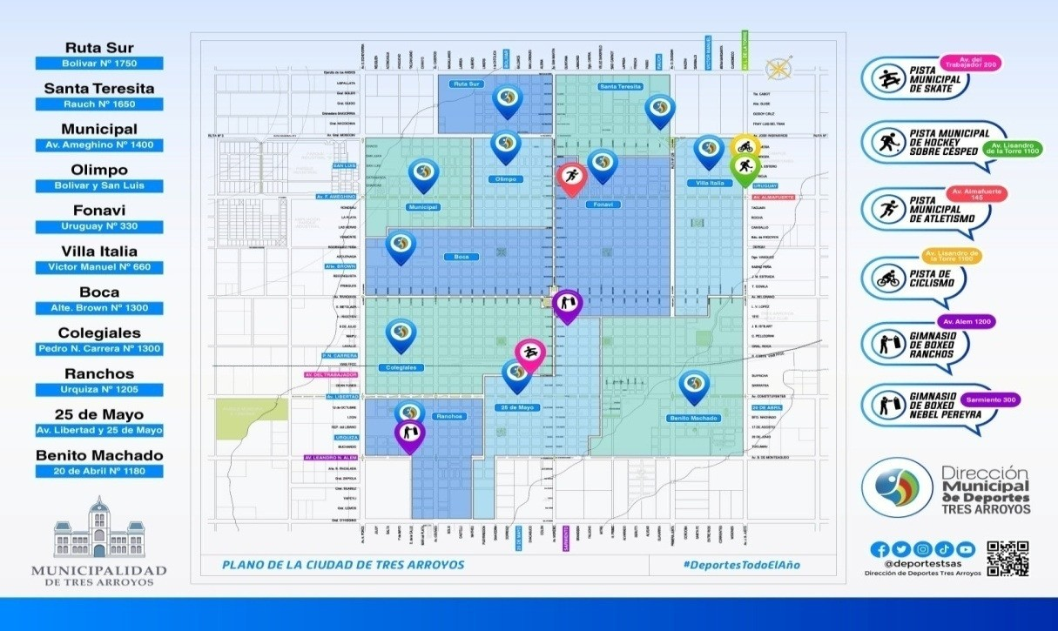

* + *PROGRAMA ENVEJECIMIENTO ACTIVO,* se brindan propuestas deportivas, lúdicas y recreativas a nuestros adultos mayores, realizando un trabajo en conjunto con Centros de Jubilados, Casona de la Tercera Edad de Copetonas, Asociaciones y Sociedad de Fomento. En este caso, se mantuvo el vinculo de los profesores con las diferentes entidades. En el caso por ejemplo del Geriátrico Municipal, los profesores por medio de un protocolo muy estricto, continua realizando actividades presenciales.
  + *CAPACITACIÓN CONTINUA* se organizan cursos, capacitaciones y perfeccionamientos a todos los actores involucrados en el deporte. Durante el año 2021, la Dirección de Deportes lleva adelante un programa de Capacitaciones virtuales, logrando cumplir con la meta propuesta que todos los meses haya diferentes propuestas para capacitarse:
    - Medidas de Primeros Auxilios e Higiene ante Covid dictado por profesionales del Centro Municipal de Salud y dirigido a profesores del programa de Asistencias Técnicas
    - Lesiones Deportivas: Abordaje, prevención y Experiencias con el Kinesiólogo Simón López de la Vega
    - Capacitaciones para entrenadores, profesores y público en general sobre el desarrollo de Vóley, organizado en conjunto con la Federación de Vóley de Argentina.-
    - Capacitaciones y Jornadas de RCP para Instituciones, Gimnasios, Clubes, Entidades Deportivas, Personas Físicas, Profesionales. Con entrega de Certificación Matriculada.
  + PROGRAMA PRACTICAS ACUATICAS: Se colabora con el pago de transporte y el pago de pileta (mensual) para que pueda desarrollarse el proyecto de Practicas Acuáticas a los alumnos de las Escuelas Especiales Nº 501 y 502.
  + *PROGRAMA DE APOYO A DEPORTISTAS DE ELITE*, brindando ayuda económica, de formación, entrenamiento e infraestructura a deportistas de elite de nuestra ciudad. En estos momentos se ayuda mensualmente a través de una beca a tres deportistas de Elite, con participación activa en diversas competencias.-



* + competencias.-

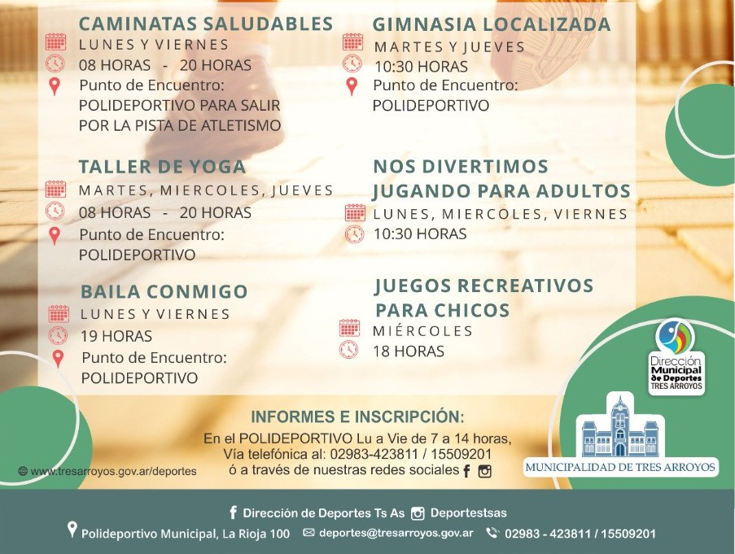

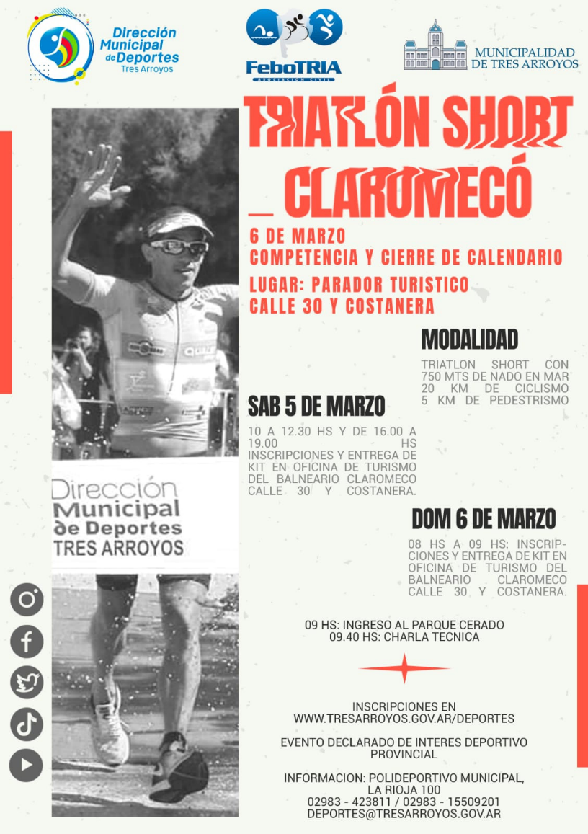

NOTICIAS

Capacitaciones de RCP en todas las áreas del municipio

La Dirección de Deportes comenzó con el ciclo de capacitaciones de RCP en el entorno laboral destinado a todas las áreas del municipio .La primera jornada fue en el área de Políticas Tributarias, dónde el capacitador profesor Juan Luna especialista en RCP y DEA, instruyó al personal para que tengan conocimientos a la hora de actuar ante un emergencia . También estuvo presente el director de Deportes profesor Guillermo Orsili y el director de Políticas Tributarias, Ariel Sánchez .  
  
Recordamos que estás capacitaciones se llevarán a cabo en todas las áreas municipales

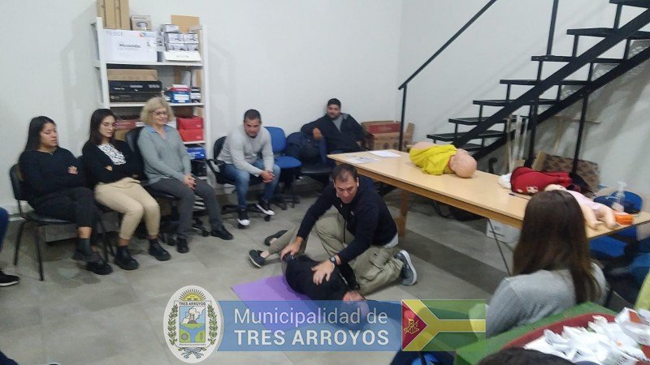

Noche de Boxeo

La Dirección de Deportes informa que ya están a la venta las entradas para el Festival de Boxeo que se llevará a cabo el día 12 de mayo, a partir de las 21 hs en el Polideportivo Municipal .Para su adquisición acercarse a La Rioja al 100 ( Polideportivo) de lunes a viernes de 7 a 14 hs o llamar al 2983509201



REUNIÓN PARA ESTABLECER EL CALENDARIO DE PESCA DEL AÑO 2022 - 2023

La Municipalidad de Tres Arroyos, a través de la Dirección de Deportes, informa que el martes 08 de marzo a las 10 horas, se llevará a cabo en el Polideportivo la reunión con todos los Clubes e Instituciones para establecer el calendario de pesca, según lo establecido por ordenanza municipal.  
  
La reunión tendrá lugar en el Polideportivo Municipal (La rioja 100) entrada por la Pista de Atletismo, el Martes 08 de Marzo a las 10 horas.

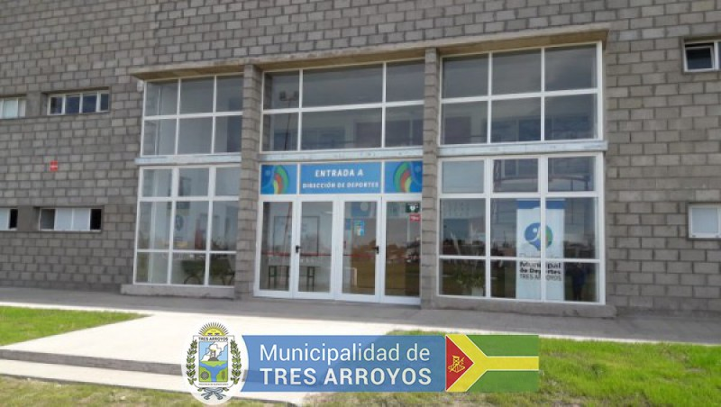

CAMPEONATO COSTERO DE RURAL BIKE DE LA DIRECCIÒN DE DEPORTES. SE VIENE LA 3º FECHA Y CIERRE DEL CAMPEONATO COSTERO

La Dirección de Deportes continúa con la 4 º Edición del CAMPEONATO COSTERO DE RURAL BIKE 2022, que se organiza en las Playas de Reta, Orense y Claromecó. La inscripción para dicho evento será a través de la sección deportes.  
- 3º FECHA en CLAROMECO (Final de Campeonato).  
27 de FEBRERO 2022.  
Largada: a las 10 hrs.  
Lugar de concentración: VIVERO DUNICOLA.  
Distancias > 45km y Promo 20 km.  
INSCRIPCIONES:  
Costo de las inscripciones.  
- Competitiva: $1000.-  
- Promocionales : $800.-  
MÁS INFORMACIÓN:  
Dirección Municipal de Deportes: La Rioja 100 - Polideportivo Municipal.  
Teléfono Fijo: (02983) 423811.  
Celular: (02983) 15509201.  
deportes@tresarroyos.gov.ar.





ACTIVIDADES EN LAS LOCALIDADES

ORENSE

* CAMINATAS SALUDABLES: Martes y Jueves 08 horas: En el Balneario Orense.-
* GIMNASIA LOCALIZADA: Martes y Jueves 09 horas: En el Balneario Orense.-

RETA

* CAMINATAS SALUDABLES: Martes y Jueves 08 horas.-
* GIMNASIA LOCALIZADA: Martes y Jueves 09 horas.-

CLAROMECO

* CAMINATAS SALUDABLES: Lunes, Miércoles, Viernes 08 horas.-
* GIMNASIA LOCALIZADA: Martes y Jueves 09 horas.-
* TALLER DE YOGA: Domingo 09 horas..-
* RITMOS - BAILE: Lunes y Viernes 19.30 horas.-

Cabe destacar que la Dirección de Deportes continuara trabajando en las tres playas del distrito, como así también en las localidades y ciudad cabecera con diversas propuestas gratuitas y para todas las edades.-

* ESCUELA MUNICIPAL DE INICIACION DEPORTIVA: (Hockey, Futbol, Handball, Basquet)

LUNES - MIERCOLES - VIERNES 18 A 19.30 HS

PISTA DE ATLETISMO Y POLIDEPORTIVO EN CASO DE LLUVIA

* + TALLER DE YOGA LUNES - MIERCOLES - VIERNES

08 A 09 HORAS: POLIDEPORTIVO

* CAMINATA SALUDABLE LUNES, MIERCOLES, VIERNES

1. HS

20 HS

PISTA DE ATLETISMO

* + BAILA CONMIGO LUNES, MIERCOLES, VIERNES

20 A 21 HS POLIDEPORTIVO

* GIMNASIA LOCALIZADA MARTES - JUEVES

1. HS POLIDEPORTIVO
   * VOLEY: MARTES - JUEVES

20.30 HS POLIDEPORTIVO

* NEWCOM MARTES - JUEVES

18 A 20 HS: POLIDEPORTIVO

ORENSE

* CAMINATAS SALUDABLES: Martes y Jueves 08 horas: En el Balneario Orense.-
* GIMNASIA LOCALIZADA: Martes y Jueves 09 horas: En el Balneario Orense.-

RETA

* CAMINATAS SALUDABLES: Martes y Jueves 08 horas.-
* GIMNASIA LOCALIZADA: Martes y Jueves 09 horas.-

CLAROMECO

* CAMINATAS SALUDABLES: Lunes, Miércoles, Viernes 08 horas.-
* GIMNASIA LOCALIZADA: Martes y Jueves 09 horas.-